**LÝ THUYẾT ĐO LƯỜNG ĐIỆN TỬ VIỄN THÔNG**

**DẠNG 3**

**Câu 1. Trình bày phương pháp đo tần số bằng phương pháp cầu?**

Dùng các cầu đo mà điều kiện cân bằng của cầu phụ thuộc vào tần số của nguồn điện cung cấp cho cầu.

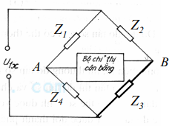Mạch cầu tổng quát:

Điều kiện cân bằng cầu:

$$Z_{1}Z_{3}=Z_{2}Z_{4}→U_{AB}=0$$

Vị dụ mạch cầu sau:

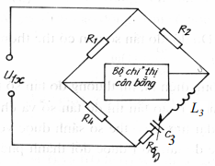Điều kiện cân bằng cầu:

$$R_{1}Z_{3}=R_{2}R_{4}$$

$$Z_{3}=R_{3}+j\left(ωL_{3}-\frac{1}{ωC_{3}}\right)$$

Điều chuẩn nhánh cộng hưởng nối tiếp cho cộng hưởng tại tần số cần đo $f_{x}$ (điều chỉnh $C_{3}$)

$$Khi đó: ω_{x}L_{3}=\frac{1}{ω_{x}C_{3}}⟹f_{x}=\frac{1}{2π\sqrt{L_{3}C_{3}}}, Z_{3}=R_{3}→R_{1}R_{3}=R_{2}R_{4}$$

Bộ chỉ thị cân bằng là vôn – mét chỉnh lưu, vôn – mét điện tử.

Nhược điểm:

* Khó đo được tần số thấp do khó chế tạo cuộn cảm có L lớn ở tần số thấp
* Khó thực hiện chỉ thị 0 do có tác động của điện từ trường lên cuộn cảm.

**Câu 2. Trình bày phương pháp đo tần số bằng phương pháp ngoại sai?**

Nguyên lý chung của phương pháp đo: So sánh tần số cần đo với tần số có độ ổn định cao của một nguồn tần số dùng làm chuẩn để so sánh(bộ tạo dao động ngoại sai).

Phương pháp ngoại sai có 3 phương pháp:

* **Phương pháp phách 1 lần:**

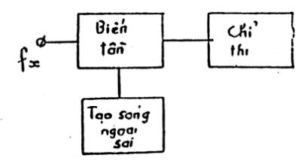

+ Sơ đồ khối:

+ Cách đo: đưa vào bộ biến tần đồng thời điện áp của tần số cần đo $f_{x}$ và điện áp của bộ ngoại sai

+ Biến đổi tần số ngoại sai để đạt tới trị số $f_{x}=f_{ng}khi F_{ph}=0$. Khi $F_{ph}=0$ bộ chỉ thị sẽ xác định và đó chính là tần số cần đo.

Trong đó: $F_{ph}$ là tần số phách.

Sai số trong trường hợp này có thể giảm xuống tới 2-4 Hz.

$$f_{x}=\frac{f_{ng1}+f_{ng2}}{2}$$

**Nhược điểm:** Khi tần số $f_{x}$ gần tần số $f_{ng}→$ có thể xuất hiện hiện tượng lôi kéo tần số, dẫn đến sai số tăng lên.

* **Phương pháp phách 2 lần:**

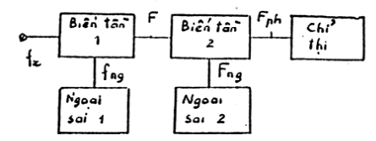

+ Đầu ra của bộ biến tần 1 có tần số $F=f_{ng}-f_{x}$ nằm trong băng tần số của bộ ngoại sai thứ 2.

+ Đầu ra của bộ biến tần thứ 2 có xuất hiện tần số hiệu

+ Biến đổi của bộ ngoại sai thứ 2 $F_{ng}$ thì có thể đạt tới cân bằng $F=F_{ng}\left(F_{ph}=0\right).$

Do đó $f_{x}=f_{ng}-F$

$$\left\{\begin{aligned}f_{x}=f_{ng1}-F \\ f_{x}=f_{ng2}+F±∆F\end{aligned}→f_{x}=\frac{f_{ng1}-f_{ng2}}{2}±\frac{∆F}{2}\right.$$

∆F là sự dịch chuyển vì sự không ổn định của bộ ngoại sai thứ 2

**Nhược điểm**  
Đo tần số bằng phương pháp ngoại sai thì cần có bộ tạo dao động có thể điều chuẩn tần số liên tục với trị số nhỏ được.thực hiện được bộ tạo dao động điều chuẩn tần số được như vậy đồng thời lại có độ ổn định tần số cao là một vấn đề khó.

* **Phương pháp nội suy:**

+ Dùng 2 bộ tạo dao động,một bộ có thể điều chỉnh nhỏ tần số với thang khắc độ đường thẳng dùng làm bộ ngoại sai,bộ thứ 2 thì có độ ổn định tần số cao,và có phổ tần số đã xác định.bộ thứ 2 dùng để chuẩn cho bộ thứ nhất.

**Câu 3. Trình bày phương pháp đo độ di pha bằng phương pháp vẽ dao động đồ ( phương pháp Lixazu).**

Giả thiết đo độ di pha của tín hiệu qua 1 M4C. Phương pháp này có thể sử dụng Oxilo 1 kênh hoặc 2 kênh. Giả sử ta sử dụng ôxilô 2 kênh, sơ đồ như sau

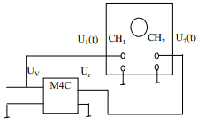+ Điều chỉnh ôxilô làm việc ở chế độ quét Lixazu:

Chọn chuyển mạch $X-Y$

Vert.Mode $→CH2=U_{CH2}→kênh Y$

Source

+ Điều chỉnh hệ số lệch pha để nhận được dao động đồ Lixazu nằng chính giữa và trong giới hạn màn hình.

Volts/div (CH1 và CH2)

POS-Y (CH1)

POS-X (CH2)

Dao động đồ sẽ có dạng đường thẳng hoặc đường Elip.

+ Xác định gốc trung tâm của dao động đồ: đưa các chuyển mạch kết nối đầu vào của 2 kênh về vị trí GND, trên màn hình sẽ là 1 điểm sáng, dịch chuyển điểm sáng đó về chính giữa màn hình.

+ Đưa các chuyển mạch kết nối đầu vào về vị trí AC, khi đó sẽ nhận được dao động đồ có dạng đường thẳng hoặc Elip.

+ Xác định góc lệch pha:

$$\left|\sin{∆φ}\right|=\frac{A}{Y_{max}}=\frac{B}{X_{max}}⇒\left|∆φ\right|=\arcsin\left(\frac{A}{Y_{max}}\right)=\arcsin\left(\frac{B}{X_{max}}\right)$$

**Câu 4. Trình bày bộ tách sóng của vôn – mét theo đặc tính tách sóng hiệu dụng.**

Nhiệm vụ: Biến đổi điện áp xoay chiều thành 1 chiều có giá trị tỷ lệ với giá trị hiệu dụng củ điện áp xoáy chiều.

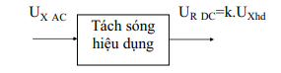

Để tách sóng hiệu dụng cần những bước sau:

+ Bình phương điện áp: dùng mạch bình phương điện áp hoặc dùng mạch có đặc tuyến Vôn – ampe bậc 2 .

+ Lấy tích phân, và dùng các mạch khai căn hoặc dùng phương pháp khắc độ thang đo.

+ Ta xét mạch tách sóng hiệu dụng dùng các mạch có đặc tuyến Vôn – ampe bậc 2: Để tăng khả năng đo điện áp hiệu dụng $→$ xây dựng các mạch có đặc tuyến Vôn – ampe bậc 2 bằng cách xấp xỉ đặc tuyến thành những đoạn tuyến tính liên tiếp nhau.

**Câu 5. Trình bày bộ tách sóng của vôn – mét theo đặc tính tách sóng đỉnh?**

* Tách sóng đỉnh (biên độ) là tách sóng mà $U_{ra}$ trực tiếp tương ứng với trị số biên độ của $U_{vào}$. Phần tử để ghim giữ lại trị số biên độ của $U_{đo}$ là tụ điện. Tụ điện được nạp tới giá trị đỉnh của $U_{đo}$ thông qua phần tử tách sóng.
* Mạch có thể dùng diode hoặc Transistor. Ở đây ta dùng mạch tách sóng đỉnh dùng diode:

+ Mạch tách sóng đỉnh có đầu vào mở:

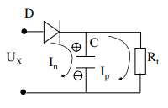

+ Nguyên lý làm việc:

* Trong nữa chu kỳ (+) đầu tiên, D thông, C được nạp điện nhanh qua trở $R_{Đ.thông}$ với hằng số nạp $τ_{n}=R_{Đ.thông}.C$ và $U_{C}$ tăng đến khi $U_{C}≥U_{x}(t)$. Lúc này D tắt và tụ C sẽ phóng điện qua $R_{t}$ với hằng số phóng $τ_{n}=R_{t}.C$.
* Khi $U_{C}$ giảm đến khi $U_{C}<U_{x}(t)$ thì tụ được nạp.

Nếu chọn $τ_{n}≪τ_{p}$ thì sau vài chục chu kỳ $U_{C}$ có giá trị không đổi và xấp xỉ $U_{m}$.

Nhận xét: - dải tần rộng

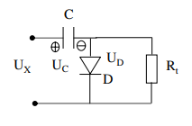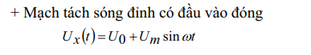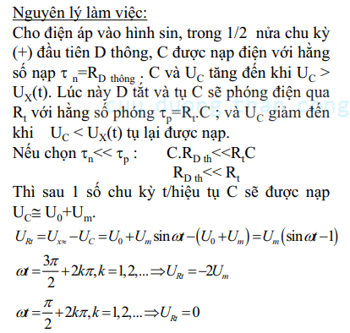 - nếu điện áp đo có cả thành phần 1 chiều thì điện áp đồng hồ đo được $U_{Rt}=U_{0}+U_{m}$

**DẠNG 4**

**Câu 1. Trình bày bộ biến đổi tương tự số $(A-D)$ theo phương pháp song mã bằng cách nhân 2 liên tiếp? Ứng dụng biến đổi điện áp $U=16,2V$ dùng 5 mắt liên tiếp với giới hạn biến đổi $U_{max}=32V$.**

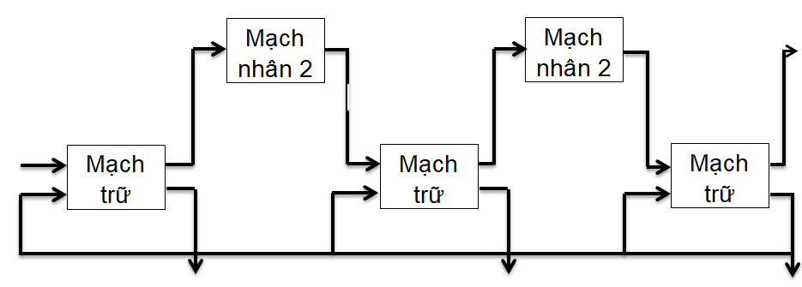

Nguyên lý: so sánh điện áp đo với điện áp mẫu không đổi rồi nhân đôi hiệu của chúng rồi lại sai số liên tiếp trong mỗi giai đoạn mã hóa.

Sơ đồ cấu trúc gồm các mắt mã hóa liên tiếp; mỗi mắt gồm một bộ trừ và một bộ nhân 2. Số mắt bằng độ dài của từ mã đầu ra song song.

$$U_{k}=\frac{1}{2}U_{max}$$

Gọi $U_{n}:điện áp vào,U_{m1}:điện áp đầu ra của mắt mã hóa n$

$$→U_{n+1}=2\left(U_{n}-a_{n}\frac{U_{max}}{2}\right)$$

Với $a_{n}$ mã đầu ra, sẽ bằng $\left\{\begin{aligned}1 khi U_{n}≥\frac{U_{max}}{2} \\ 0 khi U_{n}<\frac{U_{max}}{2}\end{aligned}\right.$

**Ứng dụng biến đổi điện áp $U=16,2V$ dùng 5 mắt liên tiếp với giới hạn biến đổi $U_{max}=32V$.**

|  |  |  |  |
| --- | --- | --- | --- |
| Mắt n | Điện áp đầu vào $U_{n}$ | Mã đầu ra $a_{n}$ | Điện áp đầu ra $U_{n+1}$ |
| 1 | $$16,2(>16)$$ | 1 | $$0,4$$ |
| 2 | $$0,4\left(<16\right)$$ | 0 | $$0,8$$ |
| 3 | $$0,8(<16)$$ | 0 | $$1,6$$ |
| 4 | $$1,6(<16)$$ | 0 | $$3,2$$ |
| 5 | $$3,2\left(<16\right)$$ | 0 | $$6,4$$ |

Mã hóa ra ${10000}_{(2)}$ biểu diễn ${16}_{(10)}$ tương ứng với $16V$, sai số $0,2V$ (5bit)

**Câu 2. Nhiệt điện trở và một phương pháp đo công suất siêu cao tần dùng nhiệt điện trở?**

* 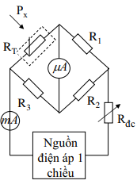Nhiệt điện trở hay điện trở nhiệt là loại điện trở có trở kháng của nó thay đổi một cách rõ rệt dưới tác dụng nhiệt, hơn hẳn so với các loại điện trở thông thường.
* Đo công suất siêu cao tần dùng nhiệt điện trở:

+ Oátmét xây dựng trên mạch cầu đơn cân bằng:

*  chỉ thị cân bằng cầu, cho biết trị số của công suất. $R_{T}$ mắc vào nhánh 1 cầu, chọn ${\left.R_{1}=R_{3}=R_{3}=R_{T}\right|}_{P_{x}=0}=R$.



* Khi chưa có nguồn công suất tác động lên $R_{T}$, tương tự như TH trên ta điều chỉnh dòng điện trong mạch để thay đỏi $R_{T}$ và thiết lập cân bằng cầu. Ở thời điểm cầu cân bằng,  chỉ “0”, còn chỉ dòng điện $I_{0}$.
* Khi có nguồn công suất tác động lên $R_{T}$ làm cho $R_{T}↓$, cầu mất cân bằng. Để cầu cân bằng ta phải tăng điện trở bằng cách $↓$ dòng điện trong mạch. Ở thời điểm cân bằng chỉ ${I'}_{0}$.
* Qua hai bước điều chỉnh cân bằng cầu, $R_{T}$ của Tesmitor không đổi nên công suất tiêu thụ trên Tesmitor trong 2 bước như nhau do đó:

$$P_{t}=\frac{I_{0}^{2}R_{T}}{4}=\frac{{I'}_{0}^{2}R_{T}}{4}+P_{x}⇒P_{x}=\frac{R_{T}}{4}\left(I_{0}^{2}-{I^{'}}_{0}^{2}\right)$$

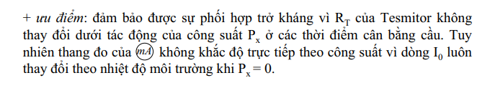

**Câu 3. Trình bày các phương pháp cơ bản để đo công suất ở tần số thấp và tần số cao?**

* **Đo công suất ở tần số thấp bằng phương pháp nhân:**
* Khi dòng điện là điều hòa thì công suất tác dụng cần đo trên tải: $P=UIcos φ$
* Đo công suất trên tải có thể thực hiện trực tiếp bằng cách dùng 1 thiết bị nhân để nhân điện áp và dòng điện trên tải.
* Sơ đồ khối:

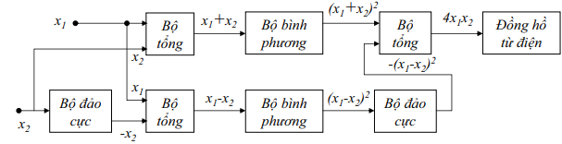

$$x_{1}x_{2}=\frac{1}{4}\left[{\left(x_{1}+x_{2}\right)}^{2}-{\left(x_{1}-x_{2}\right)}^{2}\right]$$

$$x_{1}=Usin ωt,x_{2}=Isin\left(ωt-φ\right)$$

$$4x_{1}x_{2}=4UIsin\left(ωt\right)\sin\left(ωt-φ\right)=2UIcosφ-2UIcos\left(2ωt-φ\right)$$

* Các phương pháp đo công suất tần số cao: (dài quá nên chỉ ghi phương pháp)

+ Đo công suất dùng chuyển đổi Hall

+ Đo công suất bằng cách đo điện áp trên tải thuần trở

+ Đo công suất bằng điện trở nhiệt.

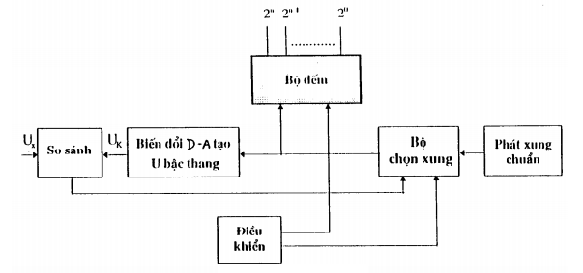**Câu 4. Trình bày bộ biến đổi tương tự số (A – D) dùng điện áp bậc thang?**

Sơ đồ khối:

Nguyên lý biến đổi: Bắt đầu chu kỳ biến đổi, thiết bị điều khiển mở cửa bộ chọn xung và xóa bộ đếm về không. Xung từ bộ phát xung chuẩn qua bộ chọn xung đến bộ biến đổi số - tương tự để tạo điện áp tăng từng bậc và đồng thời đến bộ đếm xung. Bộ tạo điện áp từng bậc làm việc theo nguyên tắc là khi có một xung đưa tới thì điện áp tăng thêm một lượng $∆U_{x}$. Cả hai điện áp $U_{d}$ và $U_{x}$ được đưa vào bộ so sánh.

Khi $U_{k}≥U_{x}$, thì bộ so sánh đưa ra một xung đóng cả bộ chọn xung, không còn xung đếm đưa tới bộ đếm nữa. Mã số đầu ra của bộ đếm tương ứng với giá trị $U_{x}$.

Độ chính xác của bộ biến đổi này phụ thuộc vào độ ổn định của $∆U_{x}$ mà không phụ thuộc vào độ ổn định của xung đếm.

**Câu 5. Trình bày phương pháp nhiệt lượng mét để đo công suất hấp thụ?**

Phương pháp nhiệt lượng mét để đo công suất hấp thụ là phương pháp đo công suất lớn chính xác nhất. Phương pháp này có thể dùng cho bất cứ tần đoạn này, nhưng vì điều kiện gọn nhẹ của thiết bị nên nó chỉ thông dụng ở phạm vi sóng cực ngắn, với lượng trình đo công suất từ 5 – 1000W.

Có 2 loại oát – mét cấu tạo theo phương pháp đo nhiệt lượng: một loại dùng để đo trực tiếp, và một loại dùng để so sánh.

Công suất được hấp thụ trên tải như vậy được xác định bằng công thức:

$$P=69.v.∆t^{°}$$

$v:$ tốc độ chảy của nước $\left(\frac{cm^{3}}{s}\right)$

$∆t^{°}$: độ chênh lệch nhiệt độ của nước ở đầu ra và đầu vào của bình chứa tải, được tính bằng độ bách phân.

Để đo nhiệt độ của nước thì có thể dùng các loại nhiệt biểu như nhiệt biểu thủy ngân, nhiệt ngẫu hay nhiệt điện trở,…